Міністерство освіти і науки України
Національний технічний університет України «Київський політехнічний інститут імені Ігоря Сікорського"
Факультет інформатики та обчислювальної техніки

Кафедра інформатики та програмної інженерії

Звіт

з лабораторної роботи № 5 з дисципліни
«Проектування алгоритмів»

„Проектування і аналіз алгоритмів для вирішення NP-складних задач ч.2”

Виконав(ла)
(шифр, прізвище, ім'я, по батькові)
ІП-15 Костін Вадим Анатолійович

Перевірив

(прізвище, ім'я, по батькові)
Головченко М.Н.

Київ 2022
Зміст
1 Мета лабораторної роботи 3
2 Завдання 4
3 Виконання 10
3.1 Покроковий алгоритм 10
3.2 Програмна реалізація алгоритму 10
3.2.1 Вихідний код 10
3.2.2 Приклади роботи 10
3.3 Тестування алгоритму 11
Висновок 12
Критерії оцінювання 13

Мета лабораторної роботи
Мета роботи – вивчити основні підходи розробки метаеврестичних алгоритмів для типових прикладних задач. Опрацювати методологію підбору прийнятних параметрів алгоритму.

Завдання
Згідно варіанту, формалізувати алгоритм вирішення задачі відповідно загальної методології.
Записати розроблений алгоритм у покроковому вигляді. З достатнім степенем деталізації.
Виконати його програмну реалізацію на будь-якій мові програмування.
Перелік задач наведено у таблиці 2.1.
Перелік алгоритмів і досліджуваних параметрів у таблиці 2.2.
Задача і алгоритм наведені в таблиці 2.3.
Змінюючи параметри алгоритму, визначити кращі вхідні параметри алгоритму. Для цього необхідно:
- обрати критерій зупинки алгоритму (кількість ітерацій або значення ЦФ);
- зафіксувати усі параметри крім одного і змінювати цей параметр, поки не буде досягнуто пікової ефективності;
- після цього параметр фіксується і змінюються інші параметри;
- далі повторюємо процедуру спочатку, з першого зафіксованого параметру;
- зупиняємось коли будуть знайдені оптимальні параметри для даної задачі або встановлена залежність одних параметрів від інших.
Зробити узагальнений висновок в якому обов’язково описати залежність якості розв’язку від вхідних параметрів.
Таблиця 2.1 – Прикладні задачі
№ | Задача
1 | Задача про рюкзак (місткість P=500, 100 предметів, цінність предметів від 2 до 30 (випадкова), вага від 1 до 20 (випадкова)). Для заданої множини предметів, кожен з яких має вагу і цінність, визначити яку кількість кожного з предметів слід взяти, так, щоб сумарна вага не перевищувала задану, а сумарна цінність була максимальною.  Задача часто виникає при розподілі ресурсів, коли наявні фінансові обмеження, і вивчається в таких областях, як комбінаторика, інформатика, теорія складності, криптографія, прикладна математика.
2 | Задача комівояжера (300 вершин, відстань між вершинами випадкова від 5 до 150) полягає у знаходженні найвигіднішого маршруту, що проходить через вказані міста хоча б по одному разу. В умовах завдання вказуються критерій вигідності маршруту (найкоротший, найдешевший, сукупний критерій тощо) і відповідні матриці відстаней, вартості тощо. Зазвичай задано, що маршрут повинен проходити через кожне місто тільки один раз, в такому випадку розв'язок знаходиться серед гамільтонових циклів.  Розглядається симетричний, асиметричний та змішаний варіанти.  В загальному випадку, асиметрична задача комівояжера відрізняється тим, що ребра між вершинами можуть мати різну вагу в залежності від напряму, тобто, задача моделюється орієнтованим графом. Таким чином, окрім ваги ребер графа, слід також зважати і на те, в якому напрямку знаходяться ребра.  У випадку симетричної задачі всі пари ребер між одними й тими самими вершинами мають однакову вагу.  У випадку реальних міст може бути як симетричною, так і асиметричною в залежності від тривалості або довжини маршрутів і напряму руху.  Застосування:  - доставка товарів (в цьому випадку може бути більш доречна постановка транспортної задачі - доставка в кілька магазинів з декількох складів);  - доставка води;  - моніторинг об'єктів;  - поповнення банкоматів готівкою;  - збір співробітників для доставки вахтовим методом.
3 | Розфарбовування графа (300 вершин, степінь вершини не більше 30, але не менше 2) – називають таке приписування кольорів (або натуральних чисел) його вершинам, що ніякі дві суміжні вершини не набувають однакового кольору. Найменшу можливу кількість кольорів у розфарбуванні називають хроматичне число.  Застосування:  - розкладу для освітніх установ;  - розкладу в спорті;  - планування зустрічей, зборів, інтерв'ю;  - розклади транспорту, в тому числі - авіатранспорту;  - розкладу для комунальних служб;
4 | Задача вершинного покриття (300 вершин, степінь вершини не більше 30, але не менше 2). Вершинне покриття для неорієнтованого графа G = (V, E) - це множина його вершин S, така, що, у кожного ребра графа хоча б один з кінців входить в вершину з S.  Задача вершинного покриття полягає в пошуку вершинного покриття найменшого розміру для заданого графа (цей розмір називається числом вершинного покриття графа).  На вході: Граф G = (V, E).  Результат: множина C ⊆ V - найменше вершинне покриття графа G.  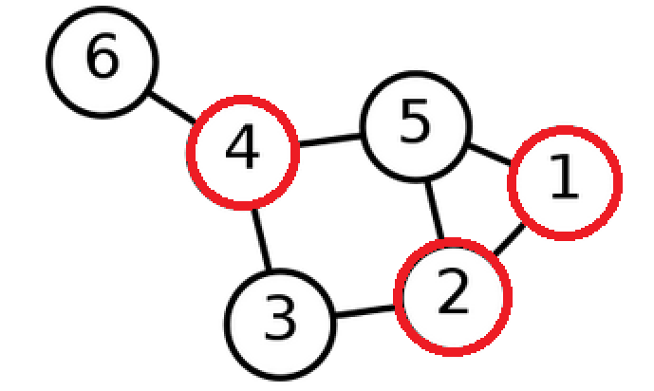  Застосування:  - розміщення пунктів обслуговування;  - призначення екіпажів на транспорт;  - проектування інтегральних схем і конвеєрних ліній.
5 | Задача про кліку (300 вершин, степінь вершини не більше 30, але не менше 2). Клікою в неорієнтованому графі називається підмножина вершин, кожні дві з яких з'єднані ребром графа. Іншими словами, це повний підграф первісного графа. Розмір кліки визначається як число вершин в ній.  Задача про кліку існує у двох варіантах: у задачі розпізнавання потрібно визначити, чи існує в заданому графі G кліка розміру k, тоді як в обчислювальному варіанті потрібно знайти в заданому графі G кліку максимального розміру або всі максимальні кліки (такі, що не можна збільшити).  Застосування:  - біоінформатика;  - електротехніка;
6 | Задача про найкоротший шлях (300 вершин, відстань між вершинами випадкова від 5 до 150, степінь вершини не більше 10, але не менше 1) - задача пошуку найкоротшого шляху (ланцюга) між двома точками (вершинами) на графі, в якій мінімізується сума ваг ребер, що складають шлях.  Важливість задачі визначається її різними практичними застосуваннями. Наприклад, в GPS-навігаторах здійснюється пошук найкоротшого шляху між точкою відправлення і точкою призначення. Як вершин виступають перехрестя, а дороги є ребрами, які лежать між ними. Якщо сума довжин доріг між перехрестями мінімальна, тоді знайдений шлях найкоротший.

Таблиця 2.2 – Варіанти алгоритмів і досліджувані параметри
№ | Алгоритми і досліджувані параметри
1 | Генетичний алгоритм:  - оператор схрещування (мінімум 3);  - мутація (мінімум 2);  - оператор локального покращення (мінімум 2).
2 | Мурашиний алгоритм:  - α;  - β;  - ρ;  - Lmin;  - кількість мурах М і їх типи (елітні, тощо…);  - маршрути з однієї чи різних вершин.
3 | Бджолиний алгоритм:  - кількість ділянок;  - кількість бджіл (фуражирів і розвідників).

Таблиця 2.3 – Варіанти задач і алгоритмів
№ | Задачі і алгоритми
1 | Задача про рюкзак + Генетичний алгоритм
2 | Задача про рюкзак + Бджолиний алгоритм
3 | Задача комівояжера (асиметрична мережа) + Генетичний алгоритм
4 | Задача комівояжера (симетрична мережа) + Генетичний алгоритм
5 | Задача комівояжера (змішана мережа) + Генетичний алгоритм
6 | Задача комівояжера (асиметрична мережа) + Мурашиний алгоритм
7 | Задача комівояжера (симетрична мережа) + Мурашиний алгоритм
8 | Задача комівояжера (змішана мережа) + Мурашиний алгоритм
9 | Задача вершинного покриття + Генетичний алгоритм
10 | Задача вершинного покриття + Бджолиний алгоритм
11 | Задача комівояжера (асиметрична мережа) + Бджолиний алгоритм
12 | Задача комівояжера (симетрична мережа) + Бджолиний алгоритм
13 | Задача комівояжера (змішана мережа) + Бджолиний алгоритм
14 | Розфарбовування графа + Генетичний алгоритм
15 | Розфарбовування графа + Бджолиний алгоритм
16 | Задача про кліку (задача розпізнавання) + Генетичний алгоритм
17 | Задача про кліку (задача розпізнавання) + Бджолиний алгоритм
18 | Задача про кліку (обчислювальна задача) + Генетичний алгоритм
19 | Задача про кліку (обчислювальна задача) + Бджолиний алгоритм
20 | Задача про найкоротший шлях + Генетичний алгоритм
21 | Задача про найкоротший шлях + Мурашиний алгоритм
22 | Задача про найкоротший шлях + Бджолиний алгоритм
23 | Задача про рюкзак + Генетичний алгоритм
24 | Задача про рюкзак + Бджолиний алгоритм
25 | Задача комівояжера (асиметрична мережа) + Генетичний алгоритм
26 | Задача комівояжера (симетрична мережа) + Генетичний алгоритм
27 | Задача комівояжера (змішана мережа) + Генетичний алгоритм
28 | Задача комівояжера (асиметрична мережа) + Мурашиний алгоритм
29 | Задача комівояжера (симетрична мережа) + Мурашиний алгоритм
30 | Задача комівояжера (змішана мережа) + Мурашиний алгоритм

Виконання

Покроковий алгоритм
- Генерація графу із 300 вершинами та Гамільтоновим циклом(Для 100-відсоткової генерації Гамільтонового циклу граф генерується повним).
- Початок алгоритму.
- Ініціалізація значення найкращого розв’язку.
- Ініціалізація масиву бджіл, які розділяються на розвідників, активних фуражирів та неактивних фуражирів.
- Бджоли-розвідники розвідують нові ділянки з нектаром(розв’язки). Якщо розвіданий розв’язок має менше значення цільової функції ніж найкращий розв’язок, то значення найкращого розв’язку прирівнюється до розв’язку розвідника.
- Активні фуражири розвідують околи вже знайдених ділянок(розв’язків). Якщо розв’язок активного фуражира має менше значення цільової функції ніж найкращий розв’язок, то значення найкращого розв’язку прирівнюється до розв’язку активного фуражира.
- Неактивні фуражири не виконують ніякої ролі в пошуку ділянок(розв’язків). Вони чекають в вулику на активних фуражирів і розвідників, після повернення в вулик яких вони виконують бджолиний танець для сповіщення неактивних фуражирів про результати їх розвідки.
- Якщо кількість розвіданих ділянок в околі елітної активним фуражиром перевищила максимально допустиме число та ділянка із найбільшим числом нектару не була знайдена(найкращим розв’язком), то цей фуражир стає неактивним, а замість нього будь-який неактивний фуражир стає активним. (З метою недопущення зациклювання однієї бджоли на одному локальному розв’язку).
- Як тільки неактивні фуражири стають активними, вони розвідують окіл ділянки, інформацію про яку їм передали розвідники або активні фуражири через танець бджіл.
- Повторення п. 2-9, поки не буде розвідано вказану кількість ділянок.
- Повторення п. 2-10 поки не виконається критерій умови зупинки алгоритму(Кількість ітерацій дорівнює 10).
- Повернення найкращого розв’язку як значення цільової функції.
- Повторення п. 2-12, змінюючи кількість ділянок, поки не буде досягнуто пікової ефективності.
- Повторення п. 2-12, змінюючи кількість активних фуражирів, поки не буде досягнуто пікової ефективності.
- Повторення п. 2-12, змінюючи кількість розвідників, поки не буде досягнуто пікової ефективності.

Програмна реалізація алгоритму

Вихідний код
Graph.cs
using System;
using System.Collections.Generic;
using System.Linq;
using System.Text;
using System.Threading.Tasks;

namespace Lab5
{
public class Graph
{
private int[,] AdjencyMatrix;
public int CountVertices { get; private set; }
public Graph(int AmountOFVertices)
{
this.CountVertices = AmountOFVertices;
AdjencyMatrix = new int[this.CountVertices, this.CountVertices];
}
public Graph(int[,] matrix)
{
this.CountVertices = matrix.GetLength(0);
this.AdjencyMatrix = matrix;
}
//Метод генерації матриці суміжності повного графу
public void GenerateAdjencyMatrix()
{
Random random = new Random();

for (int i = 0; i < CountVertices; i++)
{
this.AdjencyMatrix[i, i] = 0;
}
for (int i = 0; i < this.CountVertices-1; i++)
{
for (int j = i+1; j < this.CountVertices; j++)
{
this.AdjencyMatrix[i, j] = this.AdjencyMatrix[j, i] = random.Next(5, 150);
}
}
}
//Метод поверннення ваги ребер між заданою вершиною та усіма суміжними для неї
public IEnumerable<int> GetAdjecentVerticesWeight(int vertice)
{
for (int i = 0; i < this.CountVertices; i++)
{
yield return this.AdjencyMatrix[vertice, i];
}
}
//Метод що повертає найблищу вершину до заданої серед усіх суміжних за вийнятком заданих перерахованих
//вершин в колекції CheckedVertices. Використовується в жадібному алгоритмі пошуку найкоротшого маршруту через усі вершини
public int GetNearestVertice(int vertice, ICollection<int> CheckedVertices)
{
List<int> adjecentVerticesWeight = this.GetAdjecentVerticesWeight(vertice).ToList();

int min = int.MaxValue;
int NearestVertice = -1;
for (int i = 0; i < this.CountVertices; i++)
{
if(adjecentVerticesWeight[i] < min && !CheckedVertices.Contains(i))
{
min = adjecentVerticesWeight[i];
NearestVertice = i;
}
}

return NearestVertice;
}
//Метод що повертає дистанцію між двома вершинами
public int GetDistanceBetweenVertices(int vertice1, int vertice2)
{
if ((vertice1 < 0 || vertice1 >= this.CountVertices) || (vertice2 < 0 || vertice2 >= this.CountVertices))
throw new ArgumentException();

return this.AdjencyMatrix[vertice1, vertice2];
}
}
}
Bee.cs
using System;
using System.Collections.Generic;
using System.Linq;
using System.Text;
using System.Threading.Tasks;

namespace Lab5
{
public enum BeeStatus
{
Inactive,
Active,
Scout
}
public class Bee
{
public BeeStatus Status { get; set; } //Статус бджоли
public int[] Solution { get; set; } //Кожна бджола несе за собою певний розв'язок задачі
public int Distance { get; set; } //Дистанція за цим розв'язком
public int NumberOfVisits { get; set; } //Кількість розвіданих суміжних ділянок із елітною(змінюється тільки для активних фуражирів)

public Bee(BeeStatus status, int[] memoryMatrix, int measureOfQuality, int numberOfVisits)
{
this.Status = status;
this.Solution= new int[memoryMatrix.Length];
Array.Copy(memoryMatrix, this.Solution, memoryMatrix.Length);
this.Distance = measureOfQuality;
this.NumberOfVisits = numberOfVisits;
}
}
}
SBCAlgorithm.cs
using System;
using System.Collections.Generic;
using System.Linq;
using System.Text;
using System.Threading.Tasks;

namespace Lab5
{
internal class SBCAlgorithm
{
Random random = new Random();

private int TotalVisits; //Загальна кількість ділянок
private int TotalNumberBees; //Загальна кількість бджіл
private int NumberInactive; //Кількість неактивних фуражирів
private int NumberActive; //Кількість активних фуражирів
private int NumberScout; //Кількість розвідників

private Graph graph; //Досліджувальний граф

private int TotalIterations; //Кількість ітерацій алгоритму
private int MaxNumberOfVisits; //Максимально допустима кількість ділянок для активних фуражирів

/*Вірогіднісні атрибути. Використовуються для більш наближеної поведінки бджіл в
коді до реальної поведінки бджіл.*/
//Вірогідність того, що неактивний фуражир прийме нове рішення під час танцю бджіл
private double probPersuasion = 0.90;
//Вірогідність допущення помилки активним фуражиром при порівнянні свого розв'язку із суміжним
private double probMistake = 0.01;

private Bee[] Bees; //Колекція бджіл

private int[] BestSolution; //Найкращий розв'язок
private int BestDistance; //Дистанція найкращого знайденого розв'язку

private int[] indexesOfInactiveBees; //Масив з індексами неактивних фуражирів в колекції Bees

public SBCAlgorithm(int totalVisits, int inactiveAmount, int activeAmount, int scoutAmount,
int maxNumberOfVisits, Graph graph, int totalIterations)
{
this.TotalVisits = totalVisits;
this.TotalNumberBees = inactiveAmount + activeAmount + scoutAmount;
this.NumberInactive = inactiveAmount;
this.NumberActive = activeAmount;
this.NumberScout = scoutAmount;
this.graph = graph;
this.TotalIterations = totalIterations;
this.MaxNumberOfVisits = maxNumberOfVisits;

Bees = new Bee[TotalNumberBees];

this.BestSolution = this.GenerateRandomSolution();
this.BestDistance = GetDistance(this.BestSolution);

this.indexesOfInactiveBees = new int[this.NumberInactive];

for (int i = 0; i < TotalNumberBees; ++i)
{
BeeStatus currStatus;
if (i < NumberInactive)
{
currStatus = BeeStatus.Inactive; //Неактивний фуражир
indexesOfInactiveBees[i] = i;
}
else if (i < NumberInactive + NumberScout)
currStatus = BeeStatus.Scout; //Розвідник
else
currStatus = BeeStatus.Active; //Активний фуражир

//Генерація початкового розв'язку жадібним алгоритмом для кожної бджоли
int[] randomSolution = GenerateRandomSolution();
int mq = GetDistance(randomSolution);
int numberOfVisits = 0;

Bees[i] = new Bee(currStatus,
randomSolution, mq, numberOfVisits);

if (Bees[i].Distance < this.BestDistance)
{
Array.Copy(Bees[i].Solution, this.BestSolution,
Bees[i].Solution.Length);
this.BestDistance = Bees[i].Distance;
}
}
}
//Метод генерації рандомного розв'язку задачі жадібним алгоритмом
private int[] GenerateRandomSolution()
{
int[] Solution = new int[graph.CountVertices];

Solution[0] = new Random().Next(0, graph.CountVertices);

var CheckedVertices = new List<int>();
CheckedVertices.Add(Solution[0]);

for (int i = 0; i < graph.CountVertices - 1; i++)
{
Solution[i + 1] = graph.GetNearestVertice(Solution[i], CheckedVertices);

CheckedVertices.Add(Solution[i + 1]);
}

return Solution;
}
//Метод генерації сусіднього рішення для заданого
private int[] GenerateNeighborSolution(int[] Solution)
{
int[] NeighborSolution = new int[Solution.Length];
Array.Copy(Solution, NeighborSolution, Solution.Length);

int ranIndex = random.Next(Solution.Length/2, Solution.Length);
int adjIndex;
if (ranIndex == Solution.Length - 1)
adjIndex = 0;
else
adjIndex = ranIndex + 1;

int tmp = NeighborSolution[ranIndex];
NeighborSolution[ranIndex] = NeighborSolution[adjIndex];
NeighborSolution[adjIndex] = tmp;

return NeighborSolution;
}
//Метод обрахунку дистнції за розв'язком
private int GetDistance(int[] BestSolution)
{
int distance = 0;
for (int i = 0; i < BestSolution.Length - 1; i++)
{
distance += graph.GetDistanceBetweenVertices(BestSolution[i], BestSolution[i + 1]);
}
return distance;
}
//Головний метод алгоритму - пошук розв'язку
public void Solve()
{
int VisitsCount = 0;

for(int count = 0; count < this.TotalIterations; count++)
{
while (VisitsCount < this.TotalVisits)
{
for (int i = 0; i < TotalNumberBees; ++i)
{
if (this.Bees[i].Status == BeeStatus.Active)
{
ProcessActiveBee(i);
VisitsCount++;
}
else if (this.Bees[i].Status == BeeStatus.Scout)
{
ProcessScoutBee(i);
VisitsCount++;
}
else if (this.Bees[i].Status == BeeStatus.Inactive)
ProcessInactiveBee(i);
}
}
VisitsCount = 0;
}
}

/*Наступні методи, що імітують поведінку бджіл, на вхід приймають індекс
конкретної бджоли, імітація поведінки якої буде відбуватися в методі */

//Метод, що імітує поведінку активного фуражира
private void ProcessActiveBee(int i)
{
//Генерація суміжного розв'язку
int[] neighbor = GenerateNeighborSolution(Bees[i].Solution);
int neighborQuality = GetDistance(neighbor);

//Ймовірність допущення помилки бджолою при порівнянні розв'язків
double prob = random.NextDouble();

bool memoryWasUpdated = false;
bool numberOfVisitsOverLimit = false;

if (neighborQuality < Bees[i].Distance) //Суміжна ділянка дає кращий розв'язок
{
if (prob < probMistake) //Бджола допустила помилку із порівнянням свого і суміжнього розв'язку
{
++Bees[i].NumberOfVisits;
if (Bees[i].NumberOfVisits > this.MaxNumberOfVisits)
numberOfVisitsOverLimit = true;
}
else //Бджола не допустила помилку із порівнянням свого і суміжнього розв'язку
{
Array.Copy(neighbor, Bees[i].Solution, neighbor.Length);
Bees[i].Distance = neighborQuality;
Bees[i].NumberOfVisits = 0;
memoryWasUpdated = true;
}
}
else
{
if (prob < probMistake)
{
Array.Copy(neighbor, Bees[i].Solution, neighbor.Length);
Bees[i].Distance = neighborQuality;
Bees[i].NumberOfVisits = 0;
memoryWasUpdated = true;
}
else
{
++Bees[i].NumberOfVisits;
if (Bees[i].NumberOfVisits > this.MaxNumberOfVisits)
numberOfVisitsOverLimit = true;
}
}

//Якщо кількість перевірених суміжних ділянок досягла максимально можливої, то активний фуражир стає неактивним
//Ця процедура виконується для уникнення заціклювання однієї бджоли на одному неефективному розв'язку.
if (numberOfVisitsOverLimit == true)
{
Bees[i].Status = BeeStatus.Inactive;
Bees[i].NumberOfVisits = 0;
int x = random.Next(NumberInactive);
Bees[indexesOfInactiveBees[x]].Status = BeeStatus.Active;
indexesOfInactiveBees[x] = i;
}
else if (memoryWasUpdated == true)
{
//Якщо бджола знайшла в суміжній ділянці кращий розв'язок(новий елітний розв'язок), він порівнюється із найкращим розв'язком за весь час роботи алгоритму,
//Активний фуражир також повідомляє про знаходження нової елітної ділянки неактивного фуражира
if (Bees[i].Distance < this.BestDistance)
{
Array.Copy(Bees[i].Solution, this.BestSolution,
Bees[i].Solution.Length);
this.BestDistance = Bees[i].Distance;
}
DoWaggleDance(i);
}
else
{
return;
}
}
//Метод що імітує поведінку розвідника
private void ProcessScoutBee(int i)
{
//Розвідка нової ділянки(розв'язку)
int[] randomFoodSource = GenerateRandomSolution();
int randomFoodSourceQuality = GetDistance(randomFoodSource);

//Якщо нова розвідана ділянка краща за попередню розвідану цією бджолою ділянку,
//то цей розвідник запам'ятовує цю ділянку да при поверненні у вулик розповідає
//про неї неактивному фуражиру через танець бджіл
if (randomFoodSourceQuality < Bees[i].Distance)
{
Array.Copy(randomFoodSource, Bees[i].Solution, randomFoodSource.Length);
Bees[i].Distance = randomFoodSourceQuality;
if (Bees[i].Distance < this.BestDistance)
{
Array.Copy(Bees[i].Solution, this.BestSolution,
Bees[i].Solution.Length);
this.BestDistance = Bees[i].Distance;
}
DoWaggleDance(i);
}
}
//Метод що імітує поведінку неактивного фуражира, задачею якого є просто чекати в вулику на повернення активних фуражирів
//або розвідників і обмін інформації через танець бджоли(тобто вони ніяк не задіяні в пошуку нових ділянок)
private void ProcessInactiveBee(int i)
{
return;
}

//Метод що імітує танець бджіл, через який розвідники або активні фуражири повідомляють неактивних фуражирів
//про знаходження нових кращих розв'язків
private void DoWaggleDance(int i)
{
for (int j = 0; j < NumberInactive; ++j)
{
int b = this.indexesOfInactiveBees[j];
if (Bees[i].Distance < Bees[b].Distance)
{
double p = random.NextDouble();
if (this.probPersuasion > p)
{
Array.Copy(Bees[i].Solution, Bees[b].Solution,
Bees[i].Solution.Length);
Bees[b].Distance = Bees[i].Distance;
}
}
}
}
//Метод порявняння певного розв'язку алгоритму з найкращим
private void CheckForBest(int[] Solution, int Distance)
{
if (Distance < this.BestDistance)
{
this.BestSolution = Solution;
this.BestDistance = Distance;
}
}
//Метод що повертає значення цільової функції, яке було знайденно пілсфі виклику методу Solve()
public int ObjectiveFunction() => this.BestDistance;
}
}
Program.cs
using System;

namespace Lab5
{
public static class Program
{
public static void Main()
{
//Генерація графу
Graph graph = new Graph(300);
Console.WriteLine("Generating graph...");
graph.GenerateAdjencyMatrix();
Console.WriteLine("\nGraph is generated!");

int TotalVisits = 0;
int ActiveAmount = 0;
int ScoutAmount = 0;

//=====================Перше дослідження===================================
//Введення початкової кількості ділянок та бджіл та валдіація введених даних
EnterDataWidthValidation(ref TotalVisits, ref ActiveAmount, ref ScoutAmount);

//Змінюємо кількість ділянок
SolveWithVisits(graph, TotalVisits, ActiveAmount, ScoutAmount);

//=====================Друге дослідження===================================
//Введення початкової кількості ділянок та бджіл та валдіація введених даних
EnterDataWidthValidation(ref TotalVisits, ref ActiveAmount, ref ScoutAmount);

//Змінюємо кількість фуражирів
SolveWithActiveAmount(graph, TotalVisits, ActiveAmount, ScoutAmount);

//=====================Третє дослідження===================================
//Введення початкової кількості ділянок та бджіл та валдіація введених даних
EnterDataWidthValidation(ref TotalVisits, ref ActiveAmount, ref ScoutAmount);

//Змінюємо кількість фуражирів
SolveWithScoutAmount(graph, TotalVisits, ActiveAmount, ScoutAmount);

Console.WriteLine("\nIterations stoped!");
}

public static void EnterDataWidthValidation(ref int TotalVisits, ref int ActiveAmount, ref int ScoutAmount, int MaxVisits = 1000)
{
bool IsStringIncorrect = false;

Console.Write("Enter start amount of visits and bees(active and scout): ");
string res = Console.ReadLine();
if (res == null || res.Split(' ').Length != 3) IsStringIncorrect = true;

TotalVisits = int.Parse(res.Split(' ')[0]);
ActiveAmount = int.Parse(res.Split(' ')[1]);
ScoutAmount = int.Parse(res.Split(' ')[2]);

while (TotalVisits < 10 || ActiveAmount < 5 || (ScoutAmount < 2 || ScoutAmount > ActiveAmount) || IsStringIncorrect)
{
Console.WriteLine("\nIncorrect value!");
Console.WriteLine("Total visits must have value more than 10.");
Console.WriteLine("Active amount must have value more than 5.");
Console.WriteLine("Scout amount must have value between 2 and ActiveAmount.");

Console.Write("\nEnter values again: ");
res = Console.ReadLine();
if (res == null || res.Split(' ').Length != 2) IsStringIncorrect = true;
else IsStringIncorrect = false;

TotalVisits = int.Parse(res.Split(' ')[0]);
ActiveAmount = int.Parse(res.Split(' ')[1]);
ScoutAmount = int.Parse(res.Split(' ')[2]);
}
}

//Метод для дослідження значення цільової функції змінюючи кількість ділянок
public static void SolveWithVisits(Graph graph, int TotalVisits, int ActiveAmount, int ScoutAmount)
{
Console.WriteLine("\nChenging amount of visits:");
while (true)
{
//Загалом кількість неактивних фуражирів у 2.5 менша за кількісь активних фуражирів
int InactiveAmount = (int)Math.Round(ActiveAmount / 2.5);
int maxNumberOfVisits = 15;
SBCAlgorithm algorithm = new SBCAlgorithm(TotalVisits, InactiveAmount, ActiveAmount, ScoutAmount,
maxNumberOfVisits, graph, 10);

algorithm.Solve();

int result = algorithm.ObjectiveFunction();

Console.WriteLine($"\n\tVisits:{TotalVisits} Bees:{ActiveAmount+ScoutAmount}(Active:{ActiveAmount} Scout:{ScoutAmount})");

TotalVisits += 10;

Console.WriteLine($"\tBest - {result}");
Console.Write("\tContinue(1/0):");

if (Console.ReadLine() == "0") break;
}
}
//Метод дослідження значення цільової функції, змінюючи значення кількіості активних фуражирів
public static void SolveWithActiveAmount(Graph graph, int TotalVisits, int ActiveAmount, int ScoutAmount)
{
Console.WriteLine("\nChenging amount of active bees:");
int TotalBees = ActiveAmount + ScoutAmount;
while (TotalBees <= TotalVisits)
{
int InactiveAmount = (int)Math.Round(ActiveAmount / 2.5);
int maxNumberOfVisits = 15;
SBCAlgorithm algorithm = new SBCAlgorithm(TotalVisits, InactiveAmount, ActiveAmount, ScoutAmount,
maxNumberOfVisits, graph, 10);

algorithm.Solve();

int result = algorithm.ObjectiveFunction();

Console.WriteLine($"\n\tVisits:{TotalVisits} Bees:{ActiveAmount + ScoutAmount}(Active:{ActiveAmount} Scout:{ScoutAmount})");

ActiveAmount += 1;

Console.WriteLine($"\tBest - {result}");
Console.Write("\tContinue(1/0):");

if (Console.ReadLine() == "0") break;
}
}
//Метод дослідження значення цільової функції, змінюючи значення кількіості розвідників
public static void SolveWithScoutAmount(Graph graph, int TotalVisits, int ActiveAmount, int ScoutAmount)
{
Console.WriteLine("\nChenging amount of scout bees:");
int TotalBees = ActiveAmount + ScoutAmount;
while (TotalBees <= TotalVisits)
{
int InactiveAmount = (int)Math.Round(ActiveAmount / 2.5);
int maxNumberOfVisits = 15;
SBCAlgorithm algorithm = new SBCAlgorithm(TotalVisits, InactiveAmount, ActiveAmount, ScoutAmount,
maxNumberOfVisits, graph, 10);

algorithm.Solve();

int result = algorithm.ObjectiveFunction();

Console.WriteLine($"\n\tVisits:{TotalVisits} Bees:{ActiveAmount + ScoutAmount}(Active:{ActiveAmount} Scout:{ScoutAmount})");

ScoutAmount += 1;

Console.WriteLine($"\tBest - {result}");
Console.Write("\tContinue(1/0):");

if (Console.ReadLine() == "0") break;
}
}
}
}

Приклади роботи
На рисунках 3.1 і 3.2 показані приклади роботи програми.
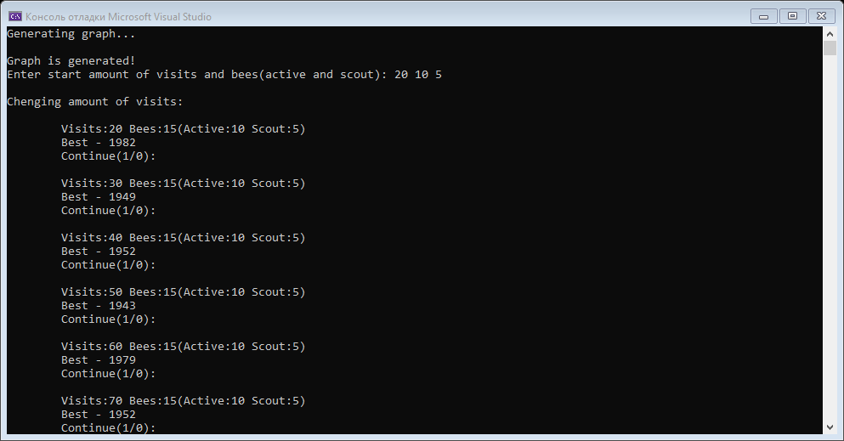
Рисунок 3.1 – Початок роботи програми.

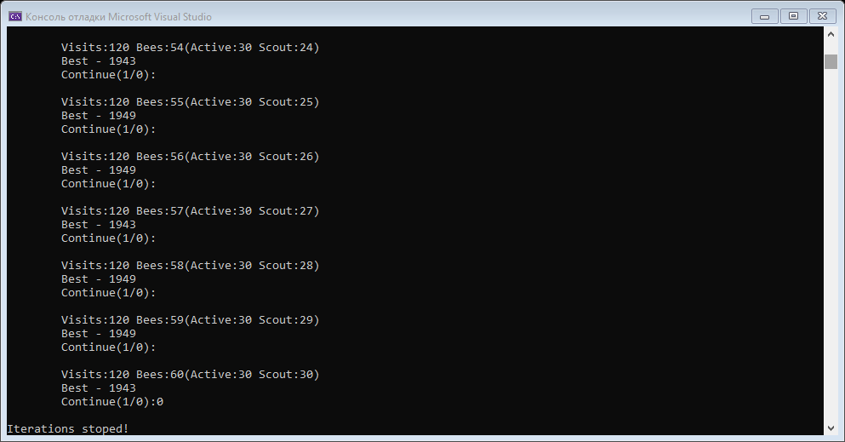
Рисунок 3.2 – Кінець роботи програми.

Тестування алгоритму
Данні з дослідження значення цільової функції при змінні кількості ділянок для дослідження та сталому значенні кількості бджіл 50(45 фуражирів, 5 розвідників) наведені в таблиці 3.1. Visits – кількість ділянок дослідження, Objective function – значення цільової функції.
Visits | Objective function | Visits | Objective function | Visits | Objective function | Visits | Objective function
20 | 1982 | 100 | 1979 | 180 | 1943 | 260 | 1943
30 | 1949 | 110 | 1949 | 190 | 1943 | 270 | 1943
40 | 1952 | 120 | 1943 | 200 | 1943 | 280 | 1943
50 | 1943 | 130 | 1943 | 210 | 1943 | 290 | 1943
60 | 1979 | 140 | 1943 | 220 | 1943 | 300 | 1943
70 | 1952 | 150 | 1943 | 230 | 1943
80 | 1943 | 160 | 1943 | 240 | 1943
90 | 1949 | 170 | 1943 | 250 | 1943
Таблиця 3.1
Графік залежності значення цільової функції від кількості ділянок наведений на рисунку 3.2.

Рисунок 3.2 – залежність значення цільової функції від кількості ділянок
Проаналізувавши графік, можна зробити висновок що пік ефективності алгоритму припадає на значення кількості ділянок дослідження 120.

Данні з дослідження значення цільової функції при сталому значенні кількості ділянок дослідження 120 та змінні кількості бджілнаведені в таблиці 3.3 та 3.5(фуражирів та розвідників відповідно). Active – кількість активних фуражирів, Scout – кількість розвідників, Objective function – значення цільової функції.
Active | Objective function | Active | Objective function | Active | Objective function | Active | Objective function
10 | 1949 | 18 | 1949 | 26 | 1952 | 34 | 1943
11 | 1943 | 19 | 1949 | 27 | 1952 | 35 | 1952
12 | 1943 | 20 | 1943 | 28 | 1943 | 36 | 1952
13 | 1943 | 21 | 1949 | 29 | 1952 | 37 | 1949
14 | 1949 | 22 | 1943 | 30 | 1943 | 38 | 1989
15 | 1952 | 23 | 1949 | 31 | 1949 | 39 | 1952
16 | 1943 | 24 | 1949 | 32 | 1949 | 40 | 1949
17 | 1952 | 25 | 1952 | 33 | 1949
Таблиця 3.3
Графік залежності значення цільової функції від кількості активних фуражирів на рисунку 3.4.

Рисунок 3.4 – залежність значення цільової функції від кількості активних фуражирів
Проаналізувавши графік, можна зробити висновок що пік ефективності алгоритму припадає на значення кількості активних фуражирів 30.

Scout | Objective function | Scout | Objective function | Scout | Objective function
5 | 1949 | 14 | 1949 | 23 | 1943
6 | 1943 | 15 | 1949 | 24 | 1943
7 | 1949 | 16 | 1943 | 25 | 1949
8 | 1982 | 17 | 1949 | 26 | 1949
9 | 1952 | 18 | 1949 | 27 | 1943
10 | 1982 | 19 | 1952 | 28 | 1949
11 | 1943 | 20 | 1943 | 29 | 1949
12 | 1949 | 21 | 1943 | 30 | 1943
13 | 1952 | 22 | 1949
Таблиця 3.5
Графік залежності значення цільової функції від кількості розвідників на рисунку 3.6.

Рисунок 3.4 – залежність значення цільової функції від кількості розвідників
Проаналізувавши графік, можна зробити висновок що пік ефективності алгоритму припадає на значення кількості розвідників 11.

Висновок
В рамках даної лабораторної роботи ми досліджували бджолиний алгоритм для задачі комівояжера.
Програмна реалізація даної лабораторної роботи виконувалася на мові програмування C#.
Згідно з завданням лабораторної роботи, мережа мала бути симетричною, тобто вага будь-якого ребра графу не залежить від напрямку. В даній задачі використовувся повний граф(кожні вершини графу є суміжними).
Для визначення найефективніших вхідних даних спочатку на вхід алгоритму ми змінювали кількість ділянок дослідження починаючи зі 20 до 300, а кількість бджіл була сталою і мала значення 10 активних фуражирів та 5 розвідників. Згідно з аналізом графіку пік ефективності алгоритму припав на кількості ділянок дослідження 120.
Закріпивши кількість ділянок дослідження 120, ми почали змінювати кількість активних фуражирів від 10 до 40. Пік ефективності алгоритму припав на значення 30 активних фуражирів.
Таким самим чином змінюючи кількість розвідників від 5 до 30 найефективнішим значенням стало 11 розвідників.
Отже найкращими вхідними результатами для бджолиного алгоритму для задачі комівояжера із графом із 300-ми вершинами є 120 ділянок дослідження, 30 активних фуражирів та 11 розвідників.

Критерії оцінювання
При здачі лабораторної роботи до 11.12.2022 включно максимальний бал дорівнює – 5. Після 11.12.2022 максимальний бал дорівнює – 1.
Критерії оцінювання у відсотках від максимального балу:
- покроковий алгоритм – 15%;
- програмна реалізація алгоритму – 50%;
- тестування алгоритму– 30%;
- висновок – 5%.

